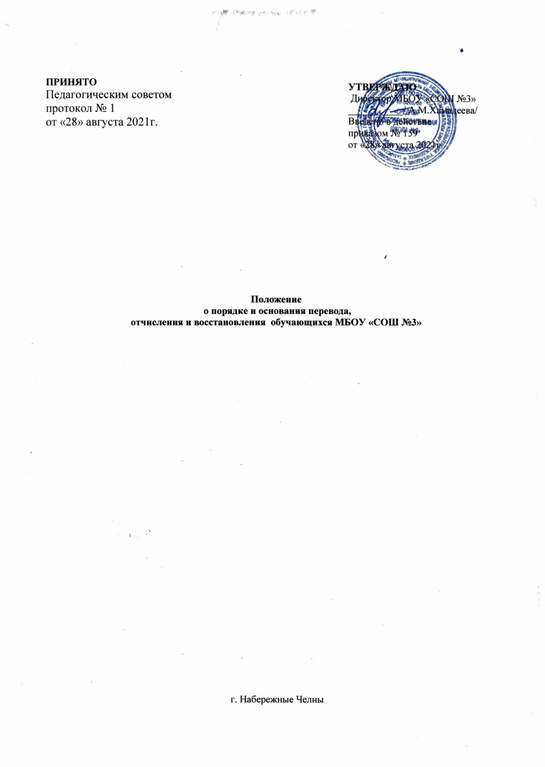

Общие положения

  - Настоящее положение разработано в соответствии с Федеральным законом «Об образовании в Российской Федерации» от 29.12.2012 № 273-ФЗ, Приказа Минобрнауки России от 12.03.2014 г. № 177 «Об утверждении Порядка и условий осуществления перевода обучающихся из одной организации, осуществляющей образовательную деятельность по образовательным программам начального общего, основного общего и среднего общего образования, в другие организации, осуществляющие образовательную деятельность по образовательным программам соответствующих уровня и направленности», приказом Министерства образования и науки РТ от 16.12.2011 № 6546/11 «Об использовании в общеобразовательных учреждениях Республики Татарстан электронных журналов», Письмом Министерства образования и науки РФ от 15.02.2012
№АП-147/07 «О методических рекомендациях по внедрению систем ведения журналов успеваемости в электронном виде».
  - Положение о порядке и условиях осуществления перевода учащихся из муниципального бюджетного общеобразовательного учреждения «Средняя общеобразовательная школа
№3» (далее – Школа), в другие организации, осуществляющие образовательную деятельность по образовательным программам соответствующих уровня и направленности (далее – Положение) устанавливает общие требования к процедуре перевода лица, обучающегося по основной образовательной программе общего образования (далее – учащийся), из Школы в образовательную организацию, реализующую основные образовательные программы общего образования (далее – принимающая организация), для обучения по основным образовательным программам общего образования.
  - Учащийся может переводиться для продолжения освоения образовательной программы общего образования в принимающую организацию, в следующих случаях:
    - по инициативе совершеннолетнего учащегося или родителей (законных представителей) несовершеннолетнего учащегося;
    - в случае прекращения деятельности Школы, аннулирования лицензии на осуществление образовательной деятельности (далее - лицензия), лишения ее государственной аккредитации по соответствующей образовательной программе или истечения срока действия государственной аккредитации по соответствующей образовательной программе;
    - в случае приостановления действия лицензии, приостановления действия государственной аккредитации полностью или в отношении отдельных уровней образования.
  - Управление образования и по делам молодежи города Набережные Челны обеспечивает перевод совершеннолетних учащихся с их письменного согласия, а также несовершеннолетних учащихся с письменного согласия их родителей (законных представителей).
  - Перевод учащихся не зависит от периода (времени) учебного года.

Перевод совершеннолетнего обучающегося по его инициативе или несовершеннолетнего обучающегося по инициативе его родителей
(законных представителей)

  - В случае перевода совершеннолетнего учащегося по его инициативе или несовершеннолетнего учащегося по инициативе его родителей (законных представителей) совершеннолетний учащийся или родители (законные представители) несовершеннолетнего учащегося:
    - осуществляют выбор принимающей организации;
    - обращаются в выбранную организацию с запросом о наличии свободных мест, в том числе с использованием сети Интернет;

    - при отсутствии свободных мест в принимающей организации обращаются в управление образования и по делам молодежи города Набережные Челны для определения принимающей организации из числа муниципальных образовательных организаций;
    - обращаются в Школу с заявлением об отчислении учащегося в связи с переводом в принимающую организацию. Заявление о переводе может быть направлено в форме электронного документа с использованием сети Интернет (Приложение 1).
  - В заявлении совершеннолетнего учащегося или родителей (законных представителей) несовершеннолетнего учащегося об отчислении в порядке перевода в принимающую организацию указываются:
а) фамилия, имя, отчество (при наличии) учащегося; б) дата рождения;
в) класс и профиль обучения (при наличии);
г) наименование принимающей организации. В случае переезда в другую местность указывается только населенный пункт, субъект Российской Федерации.
  - На основании заявления совершеннолетнего учащегося или родителей (законных представителей) несовершеннолетнего учащегося об отчислении в порядке перевода Школа в трехдневный срок издает распорядительный акт (приказ) об отчислении учащегося в порядке перевода с указанием принимающей организации (приложение 2).
  - Школа выдает совершеннолетнему учащемуся или родителям (законным представителям) несовершеннолетнего учащегося следующие документы:
    - личное дело учащегося;
-документы, содержащие информацию об успеваемости учащегося в текущем учебном году, заверенные печатью Школы и подписью директора.
  - Для зачисления ребенка в Школу родители (законные представители) детей дополнительно предъявляют
    - медицинскую карту.
  - Иностранные граждане и лица без гражданства все документы предоставляют на русском языке или вместе с заверенным в установленном порядке переводом на русский язык.
  - Родители (законные представители) детей имеют право по своему усмотрению представлять другие документы.
  - Требование предоставления других документов в качестве основания для зачисления учащегося в Школу в связи с переводом из исходной организации не допускается.
  - Указанные в п. 2.4. настоящего Положения документы представляются совершеннолетним учащимся или родителями (законными представителями) несовершеннолетнего учащегося в Школу вместе с заявлением о зачислении учащегося в Школу в порядке перевода и предъявлением оригинала документа, удостоверяющего личность совершеннолетнего учащегося или родителя (законного представителя) несовершеннолетнего учащегося (Приложение3).
  - Факт ознакомления родителей (законных представителей) ребенка с уставом, с лицензией на осуществление образовательной деятельности, со свидетельством о государственной аккредитации, с образовательными программами и другими документами, регламентирующими организацию и осуществление образовательной деятельности, права и обязанности учащегося в заявлении о приеме и заверяется личной подписью родителей (законных представителей) ребенка.
  - Подписью родителей (законных представителей) ребенка фиксируется также согласие на обработку их персональных данных и персональных данных ребенка в порядке, установленном законодательством Российской Федерации (путем заполнения соответствующего заявления).
  - Зачисление учащегося в Школу в порядке перевода оформляется приказом директора Школы в течение трех рабочих дней после приема заявления и документов, указанных в п. 2.4. настоящего Положения, с указанием даты зачисления и класса (Приложение 4).
  - Документы, представленные родителями (законными представителями) детей, регистрируются в журнале регистрации документов (Приложение 5). После регистрации

заявления родителям (законным представителям) детей выдается расписка в получении документов, содержащая информацию о регистрационном номере заявления о приеме ребенка в Школу, о перечне представленных документов. Расписка заверяется подписью должностного лица школы, ответственного за прием документов, и печатью Школы (Приложение 6).
  - В случае, если на момент подачи заявлений о приеме в Школу предъявлены не все необходимые документы, в журнале регистрации делается соответствующая отметка. При регистрации подобных заявлений в журнале регистрации заявлений о приеме в Школу указываются две даты:
    - 1-я – дата подачи заявления;
    - 2-я – дата представления всех необходимых документов.
Отсутствие документа (документов) не может быть основанием для отказа в приеме заявления. Однако приказ о зачислении детей в данном случае, а также при подаче заявления в электронном виде, издается в течение 3 рабочих дней после представления всех необходимых документов.
  - Приказы Школы о зачислении учащихся в порядке перевода размещаются на информационном стенде Школы в день их издания.
  - Школа при зачислении учащегося, отчисленного из исходной организации, в течение трех рабочих дней с даты издания приказа о зачислении учащегося в порядке перевода письменно уведомляет исходную организацию о номере и дате приказа о зачислении учащегося в Школу. Уведомлением является копия приказа о зачислении учащегося в школу (Приложение 4).
  - Выдачу уведомлений о зачислении учащегося в Школу ответственное лицо регистрирует в журнале регистрации уведомлений (Приложение 7). При использовании электронного документооборота ответственное лицо снимает скрин шот отправленного уведомления.

Перевод обучающегося в случае прекращения деятельности Школы,
аннулирования лицензии, лишения ее государственной аккредитации по соответствующей образовательной программе или истечения срока действия государственной аккредитации по соответствующей образовательной программе; в случае приостановления действия лицензии, приостановления действия государственной аккредитации полностью или в отношении отдельных уровней образования

  - При принятии решения о прекращении деятельности Школы в соответствующем распорядительном акте управления образования и по делам молодежи города Набережные Челны указывается принимающая организация (перечень принимающих организаций), в которую будут переводиться учащиеся, предоставившие необходимые письменные согласия на перевод в соответствии с 1.4 настоящего Порядка.
О предстоящем переводе Школа в случае прекращения своей деятельности обязана уведомить совершеннолетних учащихся, родителей (законных представителей) несовершеннолетних учащихся в письменной форме в течение пяти рабочих дней с момента издания распорядительного акта управления образования и по делам молодежи города Набережные Челны о прекращении деятельности Школы, а также разместить указанное уведомление на своем официальном сайте в сети Интернет. Данное уведомление должно содержать сроки предоставления письменных согласий лиц, указанных в п. 1.4 настоящего Порядка, на перевод в принимающую организацию.
  - О причине, влекущей за собой необходимость перевода учащихся, Школа обязана уведомить управление образования и по делам молодежи города Набережные Челны, совершеннолетних учащихся или родителей (законных представителей) несовершеннолетних учащихся в письменной форме, а также разместить указанное уведомление на своем

официальном сайте в сети Интернет:
    - в случае аннулирования лицензии на осуществление образовательной деятельности - в течение пяти рабочих дней с момента вступления в законную силу решения суда;
    - в случае приостановления действия лицензии - в течение пяти рабочих дней с момента внесения в Реестр лицензий сведений, содержащих информацию о принятом отделом лицензирования Департамента надзора и контроля в сфере образования Министерства образования и науки Республики Татарстан, решении о приостановлении действия лицензии на осуществление образовательной деятельности;
    - в случае лишения Школы государственной аккредитации полностью или по соответствующей образовательной программе, а также приостановления действия государственной аккредитации полностью или в отношении отдельных уровней образования - в течение пяти рабочих дней с момента внесения в Реестр организаций, осуществляющих образовательную деятельность по имеющим государственную аккредитацию образовательным программам, сведений, содержащих информацию о принятом отделом государственной аккредитации Департамента надзора и контроля в сфере образования Министерства образования и науки Республики Татарстан, решении о лишении Школы государственной аккредитации полностью или по соответствующей образовательной программе или о приостановлении действия государственной аккредитации полностью или в отношении отдельных уровней образования;
    - в случае если до истечения срока действия государственной аккредитации по соответствующей образовательной программе осталось менее 105 дней и у Школы отсутствует полученное Департамента надзора и контроля в сфере образования уведомление о приеме заявления о государственной аккредитации по соответствующей образовательной программе и прилагаемых к нему документов к рассмотрению по существу - в течение пяти рабочих дней с момента наступления указанного случая;
    - в случае отказа Департамента надзора и контроля в сфере образования Министерства образования и науки Республики Татарстан Школе в государственной аккредитации по соответствующей образовательной программе, если срок действия государственной аккредитации по соответствующей образовательной программе истек - в течение пяти рабочих дней с момента внесения в Реестр организаций, осуществляющих образовательную деятельность по имеющим государственную аккредитацию образовательным программам, сведений, содержащих информацию об издании акта Департаментом надзора и контроля в сфере образования Министерства образования и науки РТ об отказе Школе в государственной аккредитации по соответствующей образовательной программе.
  - Управление образования и по делам молодежи города Набережные Челны, за исключением случая, указанного в пункте 3.1.настоящего Положения, осуществляет выбор принимающих организаций с использованием:
    - информации, предварительно полученной от Школы, о списочном составе учащихся с указанием осваиваемых ими образовательных программ;
    - сведений, содержащихся в Реестре организаций, осуществляющих образовательную деятельность по имеющим государственную аккредитацию образовательным программам.
  - Управление образования и по делам молодежи города Набережные Челны запрашивает организации, осуществляющие образовательную деятельность по образовательным программам соответствующих уровня и направленности, информацию о наличии свободных мест с целью возможности приема учащихся.
Руководители указанных организаций в течение десяти рабочих дней с момента получения соответствующего запроса должны письменно проинформировать управление образования и по делам молодежи города Набережные Челны о возможности приема учащихся.
  - Школа доводит до сведения учащихся и их родителей (законных представителей) полученную от управления образования и по делам молодежи города Набережные Челны информацию об организациях, реализующих соответствующие образовательные программы, которые дали согласие на перевод учащихся из Школы, а также о сроках предоставления

письменных согласий лиц, указанных в п. 1.4 настоящего Порядка, на перевод в принимающую организацию. Указанная информация доводится в течение десяти рабочих дней с момента ее получения и включает в себя: наименование принимающей организации (принимающих организаций), перечень образовательных программ, реализуемых организацией, количество свободных мест.
  - После получения соответствующих письменных согласий лиц, указанных в п. 1.4 настоящего Порядка, Школа издает приказ об отчислении обучающихся в порядке перевода в принимающую организацию с указанием основания такого перевода (прекращение деятельности организации, аннулирование лицензии, лишение организации государственной аккредитации по соответствующей образовательной программе, истечение срока действия государственной аккредитации по соответствующей образовательной программе).
  - В случае отказа от перевода в предлагаемую принимающую организацию совершеннолетний учащийся или родители (законные представители) несовершеннолетнего учащегося указывают об этом в письменном заявлении.
  - Школа передает в принимающую организацию списочный состав учащихся, копии учебных планов, соответствующие письменные согласия лиц, указанных в п. 1.4 настоящего Порядка, личные дела учащихся.
  - На основании представленных документов принимающая организация издает приказ о зачислении учащихся в принимающую организацию в порядке перевода в связи с прекращением деятельности Школы, аннулированием лицензии, приостановлением действия лицензии, лишением Школы государственной аккредитации по соответствующей образовательной программе, приостановлением действия государственной аккредитации полностью или в отношении отдельных уровней образования, истечением срока действия государственной аккредитации по соответствующей образовательной программе.
В приказ делается запись о зачислении учащегося в порядке перевода с указанием Школы, в которой он обучался до перевода, класса, формы обучения.
  - В принимающей организации переданным личным делам учащихся присваивается новый номер в соответствии с процедурой регистрации в алфавитной книге и формируются новые личные дела в системе электронного образования, включающие в том числе выписку из распорядительного акта о зачислении в порядке перевода, соответствующие письменные согласия лиц, указанных в п. 1.4 настоящего Положения.

Заключительные положения.

  - В случае изменения законодательства РФ в сфере образования и (или) Устава Школы, в части, затрагивающей данного положения, настоящее Положение может быть изменено (дополнено).
  - Проекты изменений (дополнений) к настоящему Положению принимаются на заседании педагогического совета, и утверждаются в порядке, установленном Уставом Школы.
  - Настоящее Положение размещается на официальном сайте Школы в течение 10 дней с момента утверждения, внесения изменений (дополнений).

Приложение 1

Директору МБОУ «Средняя общеобразовательная школа №3»

(Ф.И.О. одного из законных представителей)

(адрес)

контактные телефоны:
мобильный 8 ( )

заявление

Прошу Вас отчислить моего (мою) сына (дочь)
, учащегося « » класса,
(Ф.И.О. ребенка)

года рождения и выдать личное дело в связи с переводом в

(название учебного заведения, города, региона, страны)

с года.

Ответственность за организацию обучения ребенка беру на себя.

(дата)

(подпись)

Приложение 2

ПРИКАЗ

от « » 201_ г. №

Об отчислении учащегося

    - Отчислить из класса « »
(Ф.И.О. ребенка)
МБОУ «Средняя общеобразовательная школа №3» по причине перевода его (ее) в

(название учебного заведения, города, региона, страны)

Основание: заявление родителей (законных представителей) или учащегося

Директор школы А.М.Хамадеева

Приложение 3
Директору
МБОУ «Средняя общеобразовательная школа №3»
А.М.Хамадеевой проживающего (ей) по адресу:

телефон:

Заявление.
Прошу зачислить мою(его) дочь(сына)
(Ф.И.О. ребенка)
в класс.
Дата и место рождения:
Номер и серия свидетельства о рождении обучающегося (паспорт):

Фактическое место жительства обучающегося:

ФИО отца:
Фактическое место жительства:
ФИО матери:
Фактическое место жительства:

Дата:
Подпись:

С Уставом МБОУ «СОШ № » ознакомлен (а) С Лицензией МБОУ «СОШ № » ознакомлен (а) Со свидетельством о государственной аккредитации МБОУ «СОШ № » ознакомлен (а) С основными образовательными программами МБОУ «СОШ № » ознакомлен(а)
С Правилами внутреннего распорядка учащихся и другими документами, регламентирующими организацию и осуществление образовательной деятельности, права и обязанности обучающихся в МБОУ «СОШ № »
ознакомлен(а)

Согласен(на) на обработку своих персональных данных и персональных данных своего ребенка:

Дата:
Подпись:

Приложение 4

ПРИКАЗ

от « » 20 г. №

О зачислении учащегося

      - Зачислить в класс « » МБОУ «Средняя общеобразовательная школа №3»
,
(Ф.И.О.) ребенка
прибывшего из
.
(название учебного заведения, города, региона, страны)

Основание: заявление родителей (законных представителей) или учащегося.

Директор школы А.М.Хамадеева

Приложение 5

Расписка
Дана
(Ф.И.О. родителя, законного представителя)
в том, что приняты документы для приема ребенка

(Ф.И.О ребенка)
в класс МБОУ «Средняя общеобразовательная школа № 16».

- заявление
- личное дело
- медицинская карта
- документы, содержащие информацию об успеваемости учащегося в текущем учебном году
- другие документы
которые зарегистрированы под № от « » 201 года.

Ф.И.О. ответственного лица
(подпись)
М.П.



13

